面向真实 Python 项目的
Worker 边界感知并行化 Agent
从真实失败诊断到 Verified Boundary Delta
项目阶段：真实仓库验证版 日期：2026 年 8 月 16 日

摘要
本项目研究大模型 Agent 在真实软件项目中进行并行性能优化时为什么容易失败。最初版本以 Python 单文件和 Ray 任务为主，虽然实现了依赖检查、并行生成、性能反馈和配置搜索，但这些 功能没有形成一个集中的研究问题。随后，我让 Agent 在 Chardet、MkDocs、Radon 和 Vulture 四个真实项目中独立寻找并行机会。30 个候选修改中，16 个主要失败与 Worker 边界有关：模型 看到了可以并行的计算，却没有同时处理传给 Worker 的数据、共享状态和结果语义。
为验证这个观察，我进一步复现两个 scikit-learn 真实性能任务，并对普通 Agent、位置提示 Agent 和 Worker 边界提示 Agent 进行受控实验。结果显示，仅增加提示没有解决问题；在 scikit-learn #29330 上，三组方法共 9 次正式运行均未产生有效补丁。其中一个候选表面加速 91.23 倍并通过原项目测试，但它通过硬编码线程后端改变了调用者可选择 loky 进程后端的语义。
由此，本项目提出一个更具体的观点：跨 Worker 的性能修改不是局部代码编辑，而是调用方、 Worker 参数、Worker 内部操作和调度策略之间的关系修改。基于该观点实现 Verified Boundary Delta：Agent 先声明结构化边界变化，再由带源码守卫的工具一次性修改相关位置，并用 AST、项目 测试、隐藏后端语义测试和配对性能实验验证。两次独立正式实验均生成相同补丁，350 项项目测试 通过、4 项跳过，保留 loky 后端语义；端到端加速分别为 48.77 倍和 47.69 倍，中位数 48.23 倍。
当前结论严格限定于“把 Worker 内的数据投影移动到任务提交处”这一类关系重构，不能说明系统 已经能够自动并行化任意项目。但项目形成了从真实失败观察、提出可否定假设、设计对照、发现 原假设不成立、再提出窄方法并验证的完整研究过程。

1. 研究起点：为什么原方案不够
项目最初目标是让 Agent 把串行 Python 代码改成 Ray 并行代码，并测量任务粒度、Worker 数量、 调度和序列化开销。我实现了代码分析、正确性检查、性能反馈、配置搜索、任务融合和回退等模块。
这些模块各自有用，但老师指出它们更像本科毕业设计中的系统功能，没有回答明确的科研问题。 另外，Prime Count、Word Count 等自建任务过于简单，Agent 只需套用常见并行模板，不能说明 它能处理真实项目。
这次反馈让我意识到：科研项目不能先做很多功能，再把功能列表当作贡献。更合理的顺序应该是：
真实场景 → 观察失败 → 归纳问题 → 提出观点 → 设计可否定实验 → 根据结果修正方法
因此，早期 Ray 系统保留为工程基础，但不再作为最终研究贡献。
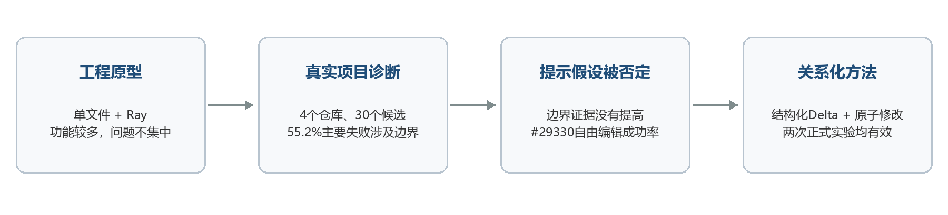
图1 研究方向如何从工程原型收敛为具体问题

2. 从真实项目中发现问题

2.1 第一轮真实项目诊断
我选择 Chardet、MkDocs、Radon 和 Vulture，让通用 Agent 在真实入口、原项目测试和固定工作 负载下自行寻找并行机会，而不是给它一个已经拆好的循环。
普通 Agent 的 12 次运行中，6 次留下错误修改，6 次没有形成方案，0 次有效。加入测试、输出、 性能反馈和安全回退后，12 次运行中有 1 次有效并行、10 次安全回退、1 次未形成方案。它说明 验证和回退能够防止交付坏代码，但没有明显提高模型提出有效方案的能力。
进一步检查 30 个候选后，我人工标注主要失败原因。其中 16 个与 Worker 边界有关，占 55.2%。 典型问题包括：
- 把含 lambda 或复杂实例状态的对象传给进程，无法序列化；
- 父进程动态修改的函数在子进程中没有生效；
- MkDocs 页面构建依赖插件和共享配置，并行后输出变化；
- Worker 输入太大，进程传参成本覆盖计算收益；
- 为保护共享状态加锁，最后仍然串行执行。
Worker 边界指主程序把哪些数据和状态交给 Worker、Worker 返回什么，以及哪些配置由调用者控制。 这个概念比“循环能不能拆”更接近真实失败。

2.2 复现大型项目中的公开任务
为了避免问题只来自我自己选的四个项目，我从真实性能任务中复现两个 scikit-learn 专家补丁：
任务 | 原问题 | 专家方法 | 本机复现结果
#28064 | 20个独立特征依次计算分箱阈值 | 使用线程并行特征计算 | 2.55×
#29330 | 每个进程都收到完整 DataFrame | 提交前只切出该任务所需列 | 47.06×

#29330 说明性能瓶颈不一定来自 Worker 数量不足。原代码已经并行，但任务边界不合理，导致完整 表格被反复发送。专家补丁没有增加进程，只改变了跨边界的数据。专家补丁只用于确认任务和性能 上界，正式 Agent 运行前不能看到其内容。

3. 第一版研究假设及其失败
我最初提出：如果把 Worker 输入、输出、序列化大小、共享状态风险等信息整理成“边界证据卡” 提供给 Agent，它应该比普通提示更容易生成有效补丁。
在两个 scikit-learn 任务上设置三组：B1 普通仓库级 Agent；B2 只告诉可能需要修改的位置； B3 再提供结构化 Worker 边界证据。每个任务、每组正式运行 3 次，共 18 次。最终只有 #28064 的 B1 偶然成功 1 次；#29330 的 B1、B2、B3 全部为 0/3。结果否定了“更多边界信息就能直接 提高自由编辑成功率”的假设。
失败主要有三类：模型知道问题但没有形成修改；只改调用方或一个 Worker，跨函数关系不一致； 为追求基准速度改变调度语义。
最值得注意的是 #29330/B2 的一个候选：它通过 350 项项目测试、固定输出和性能计时，表面加速 91.23 倍，但把 backend="threading" 写死了。原 scikit-learn 允许用户在外部选择 loky 后端， 候选忽略了这个选择。增加隐藏 PID 检查后发现，原代码使用两个子进程，候选只在主进程执行， 因此这个结果被重新归类为语义退化，而不是成功优化。
这一步修正了我的认识：测试通过、输出一致和速度提升仍不一定代表补丁可交付。性能优化还必须 保持库向用户承诺的执行策略。

4. 最终 Insight：并行优化是关系修改
根据失败案例，我把研究观点进一步收窄为：
当并行优化需要改变跨 Worker 的数据时，真正的修改单位不是某一行或单个函数，而是由调用方、 Worker 参数、Worker 内部操作和调度策略组成的关系。自由编辑容易只修改其中一部分；应让 Agent 声明关系变化，并把它作为整体执行和验证。
在 #29330 中，正确变化包括：调用方在 delayed(func) 前切列；不再把 columns 传给 Worker； 两个 Worker 都删除 columns 参数和内部切列；Parallel(n_jobs=self.n_jobs) 保持不变；返回顺序 和聚合方式保持。任何一项漏改，都可能导致报错、性能无提升或语义改变。

5. 方法：Verified Boundary Delta

5.1 从固定源码发现关系
系统用 Python AST 读取固定基础版本，发现调用方、Worker 参数、数据投影操作和调度器设置。 证据由脚本从源码生成，不读取专家补丁。

5.2 Agent 声明边界变化
Agent 不再直接自由编辑多个文件，而是提交结构化计划，说明投影从哪里移到哪里、哪个参数不再 跨 Worker、哪些 Worker 必须一起修改、是否保持 n_jobs、后端选择和结果顺序。计划漏掉任一 Worker 或试图固定后端时，工具拒绝执行。

5.3 原子修改与静态检查
工具核对当前源码哈希和关键片段，再一次性完成调用方与 Worker 的成对修改。修改后检查：数据 只在任务提交前投影一次；selector 已从调用方和所有 Worker 删除；Worker 内不再重复投影； n_jobs=self.n_jobs 保持；没有新增 backend、prefer 或 require 限制。

5.4 动态验证
静态关系通过后，候选还必须经过 scikit-learn 项目测试与格式检查、固定输入输出检查、隐藏 loky 后端 PID 检查、“原始—候选—恢复原始”的前后夹测，以及至少 1.05 倍端到端加速门槛。

6. 实验结果

6.1 自由 Agent 对照
#29330 方法 | 有效补丁 | 主要结果
B1 普通 Agent | 0/3 | 错误、回退或无修改
B2 位置提示 | 0/3 | 出现91.23×表面加速，但改变后端语义
B3 边界证据提示 | 0/3 | 知道问题但未形成完整补丁

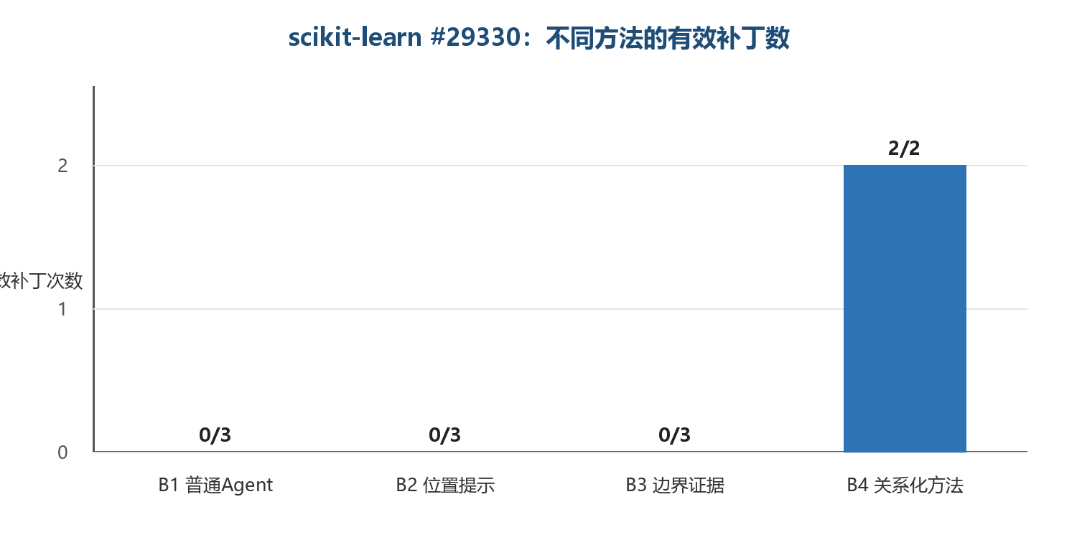
图2 自由编辑组与关系化方法的有效补丁次数（分母不同，仅作当前样本对照）

6.2 Verified Boundary Delta
pilot 只检查流程，不计入正式结果。原计划正式运行 3 次；完成 2 次后，考虑模型和计算资源，取消 第 3 次。这个变化发生在看到前两次结果之后，因此这里只把它们作为两次一致的工程复现，不声称 统计显著性。
正式运行 | 项目测试 | 隐藏后端语义 | 配对基线 | 候选 | 加速比
formal-01 | 350通过、4跳过 | 通过 | 53.44秒 | 1.10秒 | 48.77×
formal-02 | 350通过、4跳过 | 通过 | 61.49秒 | 1.29秒 | 47.69×

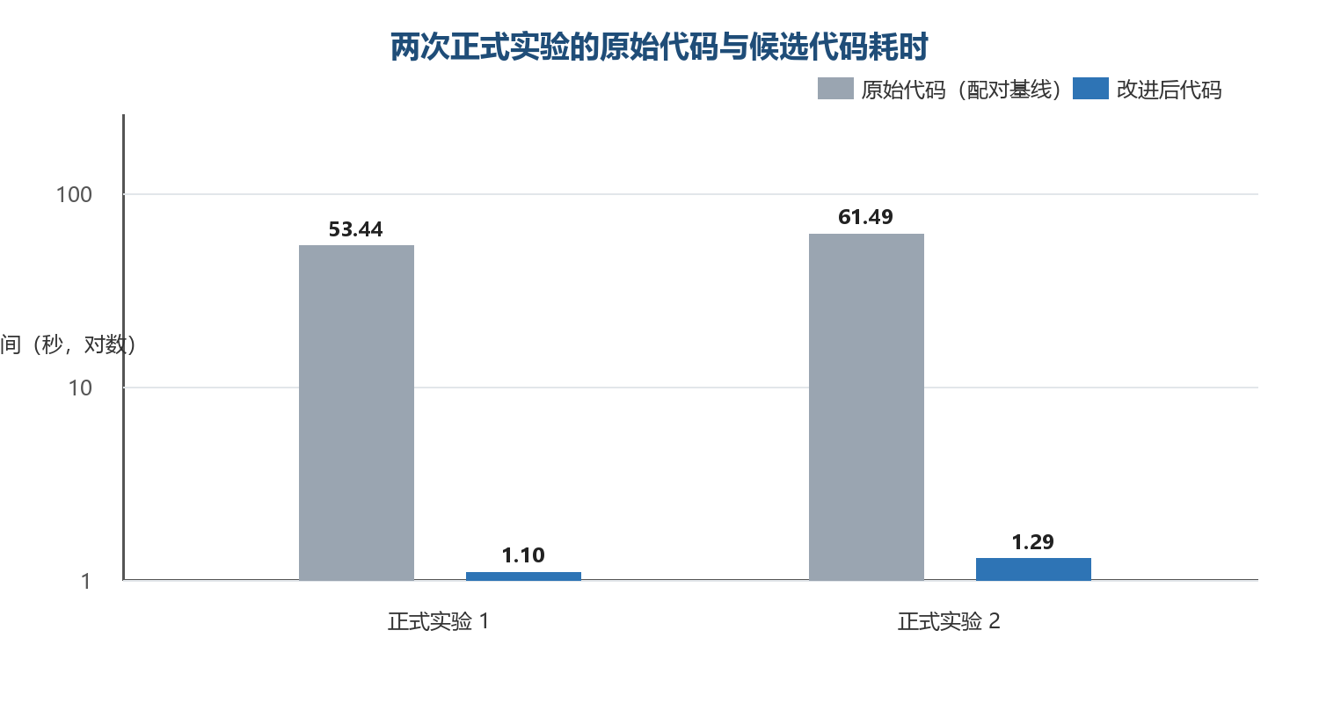
图3 两次正式实验的端到端耗时；柱高采用对数坐标，数值为实际秒数
两次加速比中位数为 48.23 倍，两次都只用 1 轮代码修改，并生成相同最终补丁哈希。1000 行样本 上的数据序列化代理量约减少 39.23 倍。结果接近公开专家补丁 47.06 倍的参考性能。
不能把 B3 的 0/3 与 B4 的 2/2 解释成“结构化方法有 100% 普适成功率”，因为当前只有一个最终 任务。合理结论是：自由提示不足以协调该真实任务中的多处关系修改；结构化计划和原子变换在该 模式上能稳定生成正确补丁；隐藏语义检查阻止了通过偷换线程后端获得的虚假加速；当前方法仍是 经过验证的特定重构操作，不是通用并行化 Agent。

7. 与相关工作的关系
ParEval 说明并行代码必须同时评价正确性和性能；ParEval-Repo 说明跨文件依赖是仓库级迁移的 难点；PerfCodeGen 与 PerfAgent 说明执行和 profiler 反馈有价值；SWE-efficiency 提供真实性能 任务与专家参考；joblib 文档说明进程序列化开销和后端可配置语义。
本项目在这些工作的交叉处研究一个更窄的问题：如何让 Agent 可靠执行跨 Worker 的关系修改。 具体对照和论文链接见 docs/related-work.md。

8. 本科生阶段的思考过程
这项工作中最重要的收获不是 48 倍这个数字，而是方向经历了几次被证据修正：
- 我最初认为功能越完整，项目越好；老师指出这只是工程堆叠。
- 换成真实仓库后，我发现主要困难不是写并行语法，而是项目状态和 Worker 边界。
- 我认为给模型更多边界信息就能解决；18 次实验只成功 1 次，假设没有得到支持。
- 我一度把 91 倍候选当作成功，后来发现它改变后端语义，于是补充隐藏检查并撤回结论。
- 最终不再要求 LLM 自由完成所有细节，而是让它负责理解和声明变化，让工具保证关系修改完整，
再用真实项目证据决定是否接受。
这个过程让我认识到，科研能力不仅是提出一个看起来合理的方法，也包括主动寻找反例、承认假设 失败、修正评价标准，并把结论限制在证据真正支持的范围内。

9. 局限与下一步
- 最终方法只在一个 scikit-learn Worker 数据投影任务上正式验证；
- 两次重复不能支持统计显著性结论；
- 原子变换器包含这一模式的先验结构，不是通用程序变换器；
- AST 能检查显式调用关系，但不能证明所有动态 Python 语义；
- 项目测试和隐藏语义测试仍可能漏掉未覆盖行为；
- 当前是单机多进程场景，未验证多节点网络和 GPU。
下一步最有价值的工作不是继续增加调度功能，而是从更多大型项目中寻找相同模式：Worker 内部 重复做数据选择、预处理或格式转换。若同一个结构化 Delta 能迁移到多个仓库，才能说明方法具有 一般性；若不能，则应总结不同边界模式并分别设计可检查的关系变换。

10. 复现入口
- M8 问题发现与自由 Agent 实验：docs/m8-worker-boundary-hypothesis.md
- M9 方法、预注册和结果：docs/m9-boundary-delta-hypothesis.md
- 两次正式机器可读结果：docs/data/m9-formal-summary.json
- 构建边界证据：scripts/build_m9_boundary_delta_evidence.py
- 单次 M9 运行：scripts/run_m9_boundary_delta_trial.py --run-id <编号>
- 结果汇总：scripts/summarize_m9_boundary_delta_trials.py
- 隐藏后端检查：scripts/check_sklearn_29330_backend_semantics.py
完整运行需要固定版本的 scikit-learn WSL 环境。为节省资源，阅读项目时可直接使用已提交的机器 可读汇总；只有需要核验原始实验时才运行十分钟级正式基准。

参考文献
- Nichols et al. Can Large Language Models Write Parallel Code? HPDC 2024.
- Davis et al. ParEval-Repo: A Benchmark Suite for Evaluating LLMs with Repository-level HPC Translation Tasks. ICPP 2025.
- Peng et al. PerfCodeGen: Improving Performance of LLM Generated Code with Execution Feedback. 2024.
- Deng et al. PerfAgent: Profiler-Guided Iterative Refinement for Repository-Level Code Optimization. 2026.
- Sehgal et al. FormulaCode: Evaluating Agentic Optimization on Large Codebases. 2026.
- Ma et al. SWE-efficiency: Can Language Models Optimize Real-World Repositories on Real Workloads? ICML 2026.
- Moritz et al. Ray: A Distributed Framework for Emerging AI Applications. OSDI 2018.
完整链接见 docs/related-work.md。

